RELATÓRIO DE RECEBIMENTO DE ANIMAIS SILVESTRES DO MÊS DE MARÇO PROVENIENTES DO MUNICÍPIO CAMPO LIMPO PAULISTA
RG | DATA DE ENTRADA | NOME POPULAR | NOME CIENTÍFICO
43129 | 08/03/2023 | Ouriço-cacheiro | Sphiggurus vilosus
43246 | 15/03/2023 | Periquitão-maracanã | Psittacara leucophthalmus
43262 | 16/03/2023 | Periquitão-maracanã | Psittacara leucophthalmus
43263 | 16/03/2023 | Periquitão-maracanã | Psittacara leucophthalmus
43276 | 17/03/2023 | Periquitão-maracanã | Psittacara leucophthalmus
43278 | 17/03/2023 | Gambá-de-orelha-branca | Didelphis albiventris
43331 | 20/03/2023 | Coruja-do-mato | Megascops choliba
43342 | 21/03/2023 | Iguana | Iguana iguana
43356 | 22/03/2023 | Periquitão-maracanã | Psittacara leucophthalmus
43368 | 23/03/2023 | Periquitão-maracanã | Psittacara leucophthalmus
43369 | 23/03/2023 | Periquitão-maracanã | Psittacara leucophthalmus
43394 | 25/03/2023 | Jacu | Penelope obscura
43407 | 26/03/2023 | Periquitão-maracanã | Psittacara leucophthalmus
43453 | 28/03/2023 | Periquitão-maracanã | Psittacara leucophthalmus
43485 | 31/03/2023 | Tucano-toco | Ramphastos toco
TOTAL: 15 ANIMAIS

TABELA RESUMO
CLASSE | Nº DE ANIMAIS | %
Aves | 12 | 80%
Mamíferos | 2 | 13,33%
Répteis | 1 | 6,67%

RELAÇÃO DE ÓBITOS DE ANIMAIS SILVESTRES
RG | DATA DE ENTRADA | NOME POPULAR | NOME CIENTÍFICO | DESTINO | DATA DE SAÍDA
42457 | 31/01/2023 | Periquitão-maracanã | Psittacara leucophthalmus | OBITO | 17/03/2023
42554 | 07/02/2023 | Gambá-de-orelha-preta | Didelphis aurita | OBITO | 01/03/2023
42555 | 07/02/2023 | Gambá-de-orelha-preta | Didelphis aurita | OBITO | 13/03/2023
42556 | 07/02/2023 | Gambá-de-orelha-preta | Didelphis aurita | OBITO | 13/03/2023
43129 | 08/03/2023 | Ouriço-cacheiro | Sphiggurus vilosus | OBITO | 08/03/2023
43278 | 17/03/2023 | Gambá-de-orelha-branca | Didelphis albiventris | OBITO | 20/03/2023
43331 | 20/03/2023 | Coruja-do-mato | Megascops choliba | OBITO | 25/03/2023
43368 | 23/03/2023 | Periquitão-maracanã | Psittacara leucophthalmus | OBITO | 27/03/2023
43394 | 25/03/2023 | Jacu | Penelope obscura | OBITO | 29/03/2023
43407 | 26/03/2023 | Periquitão-maracanã | Psittacara leucophthalmus | OBITO | 29/03/2023
TOTAL: 10 ANIMAIS

TABELA RESUMO
CLASSE | Nº DE ANIMAIS | %
Aves | 5 | 50%
Mamíferos | 5 | 50%
Répteis

ANIMAIS SILVESTRES PROVENIENTES DO MUNICÍPIO CAMPO LIMPO PAULISTA QUE PERMANECEM EM PROCESSO DE REABILITAÇÃO NA ASSOCIAÇÃO MATA CILIAR
RG | DATA DE ENTRADA | NOME POPULAR | NOME CIENTÍFICO
36316 | 03/01/2022 | Pitangol | Spinus magellanicus
36317 | 03/01/2022 | Pitangol | Spinus magellanicus
36318 | 03/01/2022 | Patativa | Sporophila plumbea
36320 | 03/01/2022 | Pixoxó | Sporophila frontalis
36321 | 03/01/2022 | Azulão | Cyanocompsa brissonii
36322 | 03/01/2022 | Galo-da-campina | Paroaria dominicana
36874 | 04/02/2022 | Suindara | Tyto furcata
37328 | 27/02/2022 | Coruja-do-mato | Megascops choliba
37659 | 11/03/2022 | Periquitão-maracanã | Psittacara leucophthalmus
38779 | 27/05/2022 | Sagui-de-tufo-preto | Callithrix penicillata
38989 | 04/07/2022 | Coruja suindara | Tyto furcata
39223 | 10/08/2022 | Papagaio-verdadeiro | Amazona aestiva
39253 | 13/08/2022 | Tiê-preto | Tachyphonus coronatus
39935 | 28/09/2022 | Gambá-de-orelha-preta | Didelphis aurita
39943 | 28/09/2022 | Gambá-de-orelha-preta | Didelphis aurita
39944 | 28/09/2022 | Gambá-de-orelha-preta | Didelphis aurita
39945 | 28/09/2022 | Gambá-de-orelha-preta | Didelphis aurita
39946 | 28/09/2022 | Gambá-de-orelha-preta | Didelphis aurita
39973 | 30/09/2022 | Coruja murucututu | Pulsatrix perspicillata
40149 | 05/10/2022 | Gambá-de-orelha-preta | Didelphis aurita
40150 | 05/10/2022 | Gambá-de-orelha-preta | Didelphis aurita
40153 | 05/10/2022 | Gambá-de-orelha-preta | Didelphis aurita
40154 | 05/10/2022 | Gambá-de-orelha-preta | Didelphis aurita
40155 | 05/10/2022 | Gambá-de-orelha-preta | Didelphis aurita
40174 | 06/10/2022 | Gambá | Didelphis sp.
40175 | 06/10/2022 | Gambá | Didelphis sp.
40176 | 06/10/2022 | Gambá | Didelphis sp.
40177 | 06/10/2022 | Gambá | Didelphis sp.
40239 | 07/10/2022 | Gambá-de-orelha-branca | Didelphis albiventris
40431 | 14/10/2022 | Gambá-de-orelha-preta | Didelphis aurita
40433 | 14/10/2022 | Gambá-de-orelha-preta | Didelphis aurita
40558 | 19/10/2022 | Gambá-de-orelha-preta | Didelphis aurita
40817 | 01/11/2022 | Coruja-do-mato | Megascops choliba
41079 | 16/11/2022 | Coruja-do-mato | Megascops choliba
41080 | 16/11/2022 | Coruja-do-mato | Megascops choliba
41107 | 18/11/2022 | Coruja-do-mato | Megascops choliba
41244 | 25/11/2022 | Coruja-do-mato | Megascops choliba
41555 | 08/12/2022 | Avoante | Zenaida auriculata
42223 | 17/01/2023 | Coruja-buraqueira | Athene cunicularia
42458 | 31/01/2023 | Papagaio-verdadeiro | Amazona aestiva
42836 | 23/02/2023 | Papagaio-verdadeiro | Amazona aestiva
43246 | 15/03/2023 | Periquitão-maracanã | Psittacara leucophthalmus
43262 | 16/03/2023 | Periquitão-maracanã | Psittacara leucophthalmus
43263 | 16/03/2023 | Periquitão-maracanã | Psittacara leucophthalmus
43276 | 17/03/2023 | Periquitão-maracanã | Psittacara leucophthalmus
43342 | 21/03/2023 | Iguana | Iguana iguana
43356 | 22/03/2023 | Periquitão-maracanã | Psittacara leucophthalmus
43369 | 23/03/2023 | Periquitão-maracanã | Psittacara leucophthalmus
43453 | 28/03/2023 | Periquitão-maracanã | Psittacara leucophthalmus
43485 | 31/03/2023 | Tucano-toco | Ramphastos toco
TOTAL: 50 ANIMAIS

RELATÓRIO FOTOGRÁFICO DE ANIMAIS SILVESTRES NO MÊS DE MARÇO DO MUNICÍPIO DE CAMPO LIMPO PAULISTA

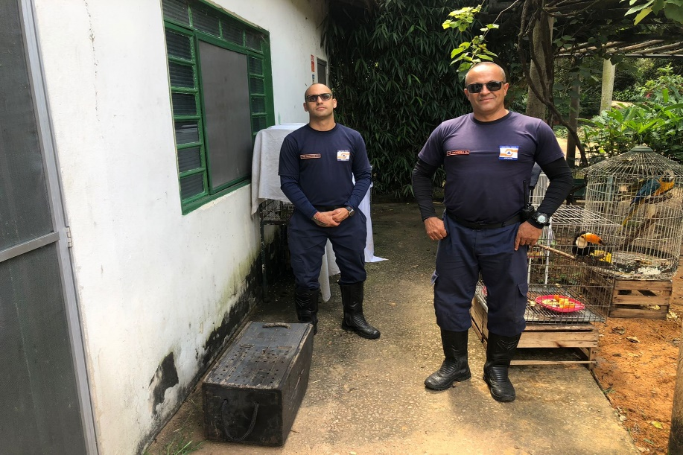
(43129) - Ouriço-cacheiro, encontrado em sítio, apresenta lesões em todo dorso e cauda, não apoia membro pélvico direito. Entregue pela Defesa Civil de Campo Limpo Paulista no dia 08-03-2023.

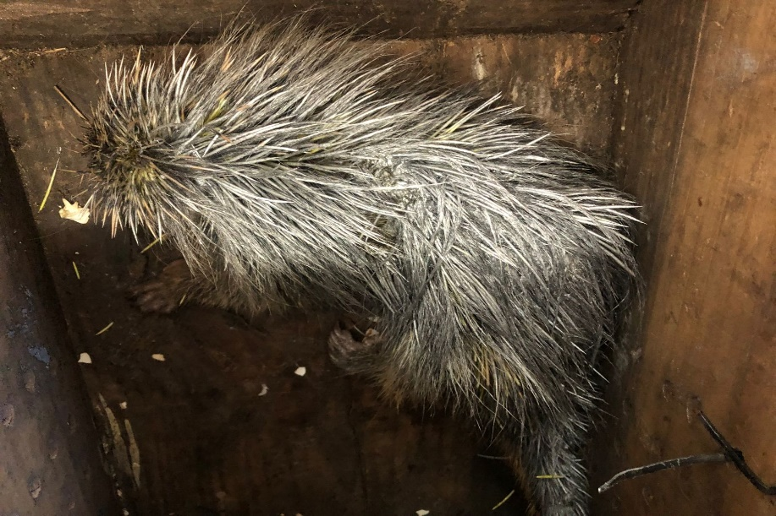
(43129) - Ouriço-cacheiro.

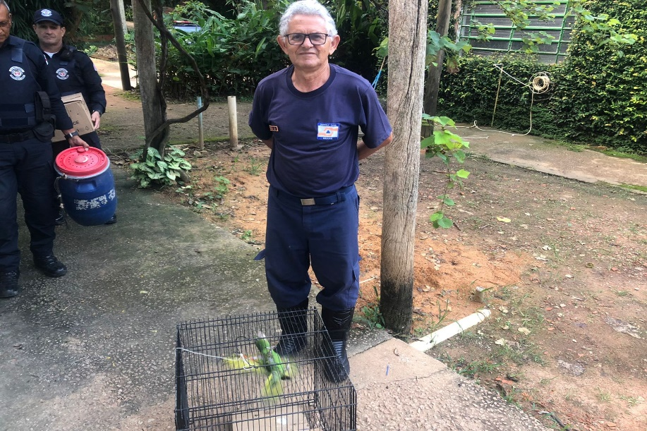
(43246) - Maritaca, hígido. Entregue pela Defesa Civil de Campo Limpo Paulista no dia 15-03-2023.

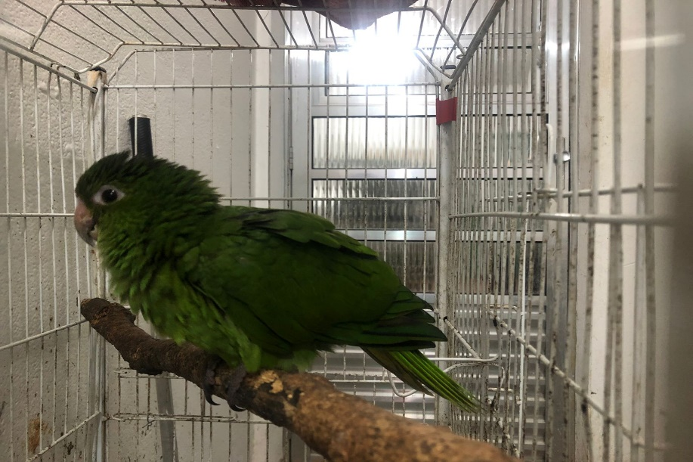
(43246) – Maritaca.

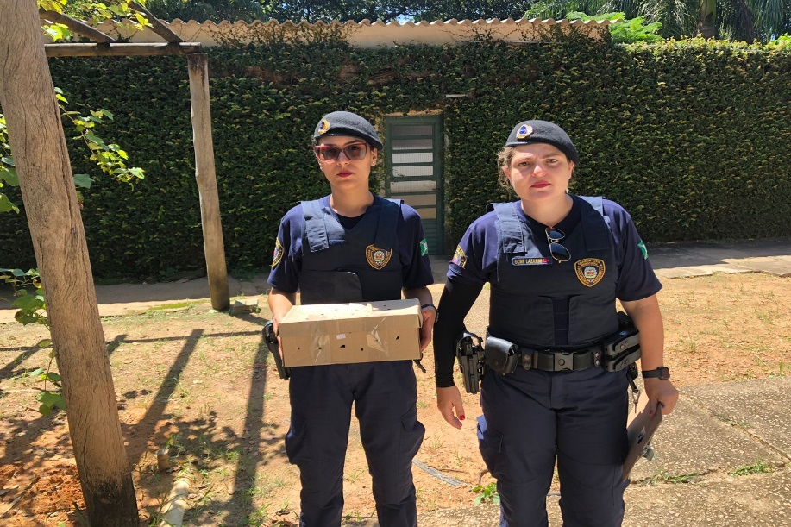
(43276) - Maritaca, jovem, encontrado em via pública. Entregue pela Guarda Municipal de Campo Limpo Paulista no dia 17-03-2023.

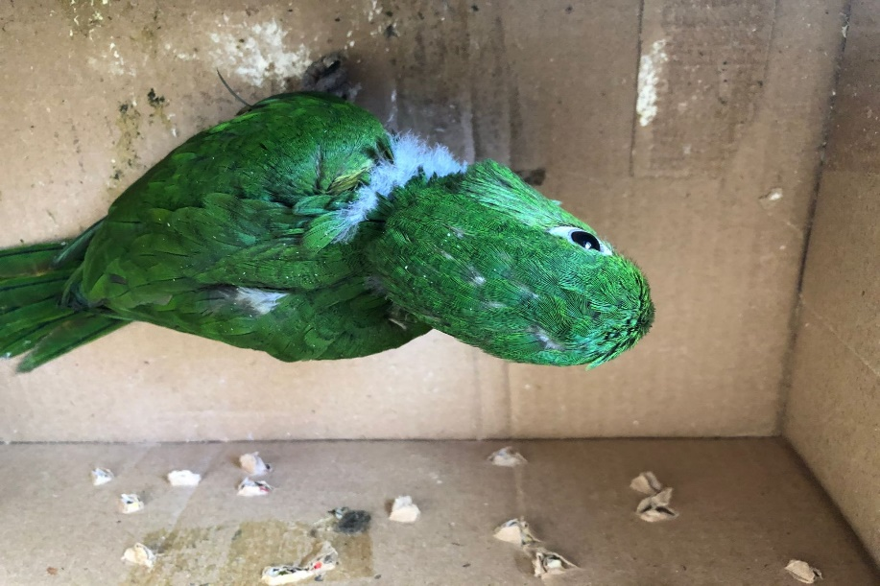
(43276) – Maritaca.

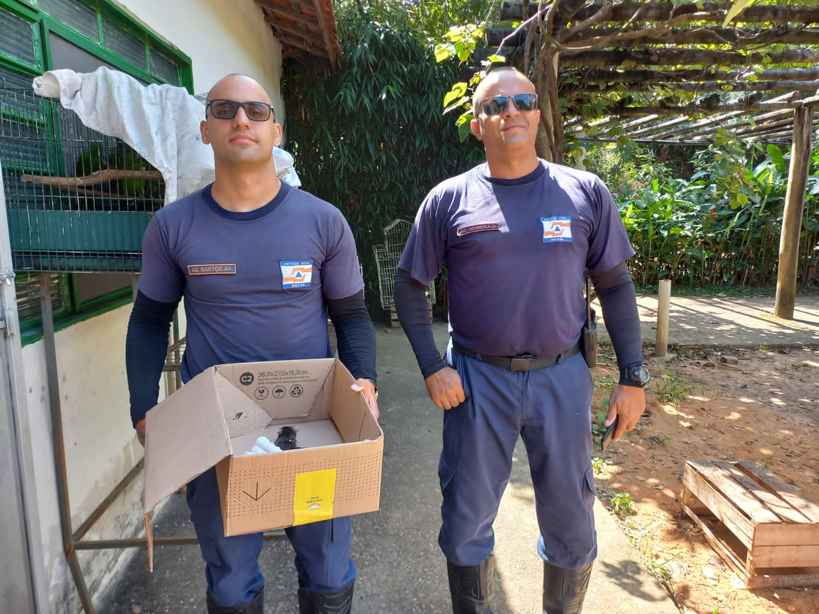
(43278) – Gambá-de-orelha-branca, filhote, macho, órfão. Entregue pela Defesa Civil de Campo Limpo Paulista no dia 17-03-2023.

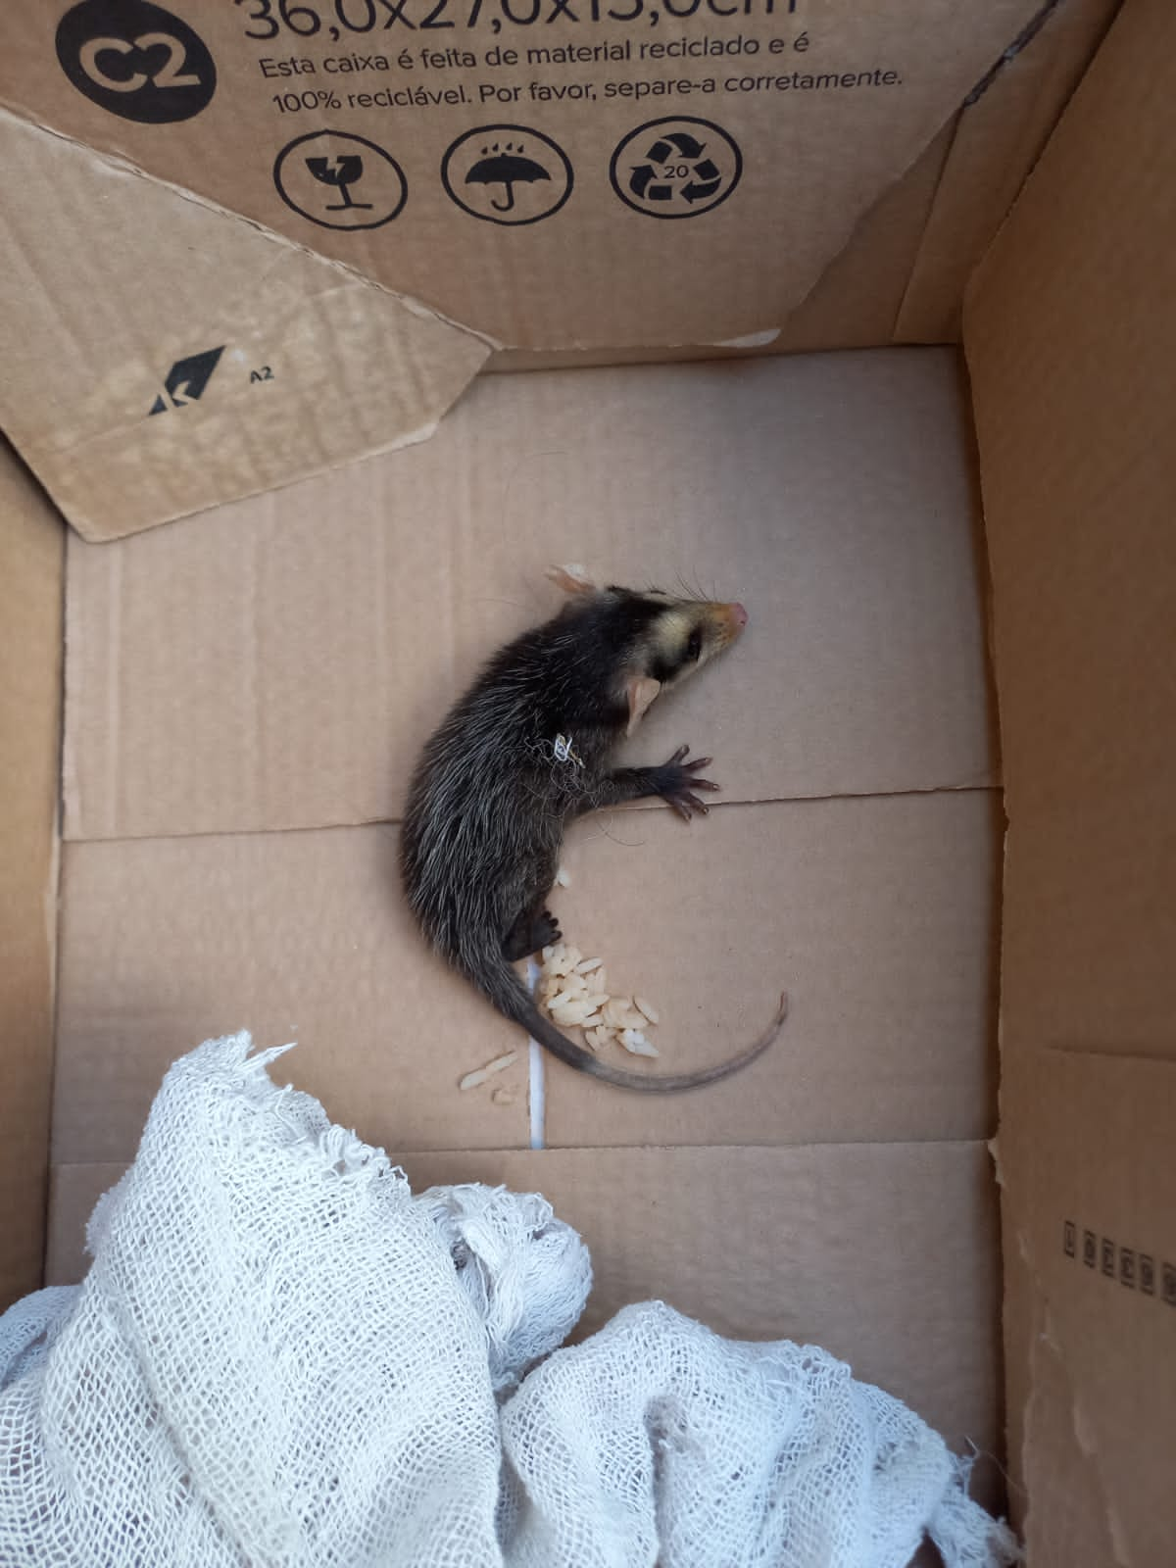
(43278) – Gambá-de-orelha-branca.

(43331) - Corujinha-do-mato, encontrada em estrada, apresenta fratura em úmero direito. Entregue por munícipe de Jundiai no dia 20-03-2023.

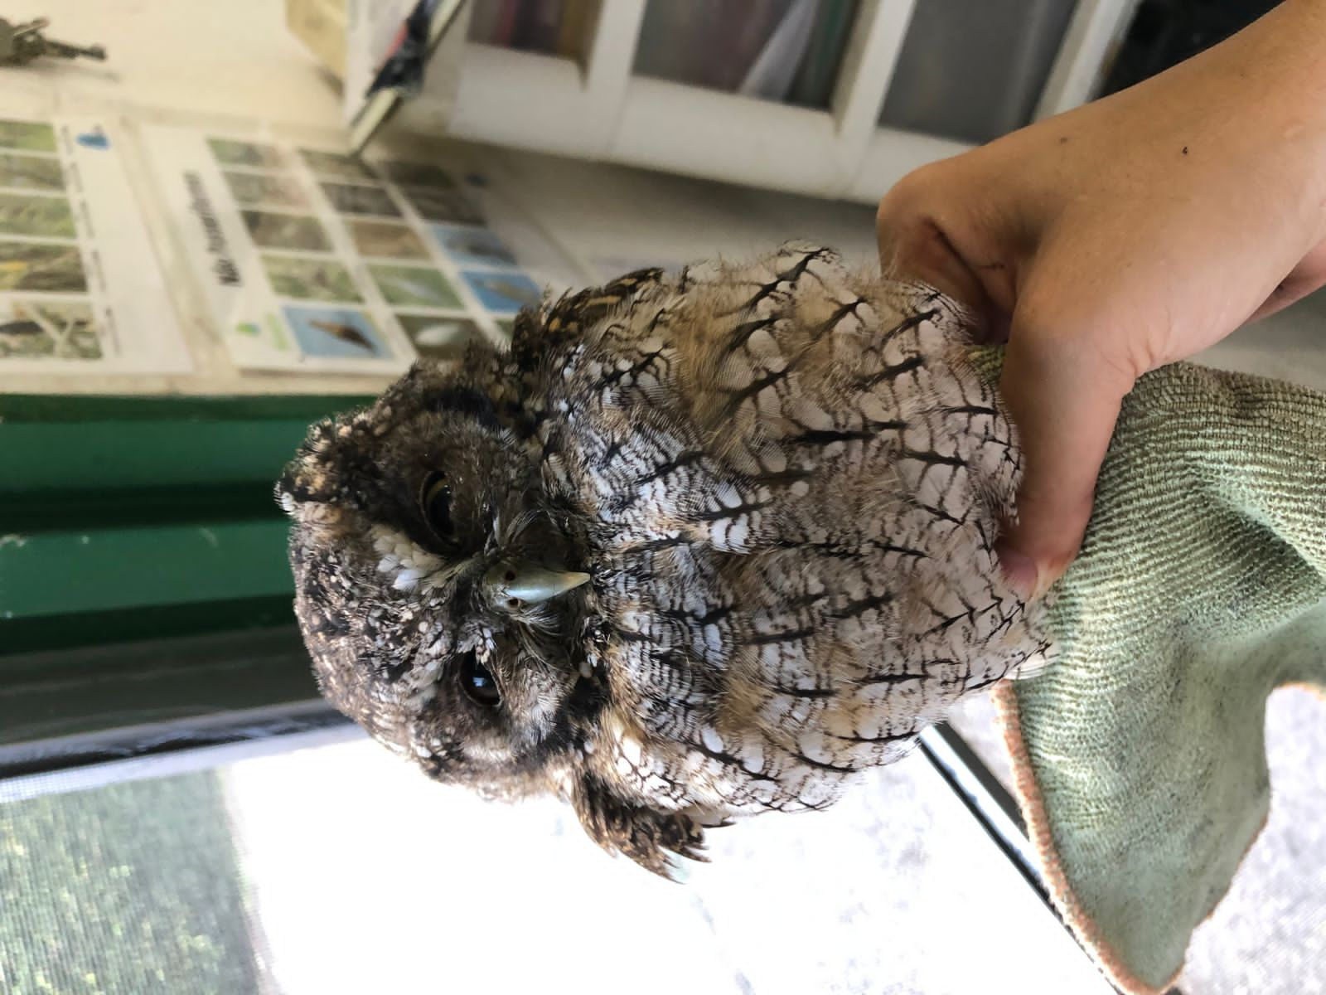
(43331) - Corujinha-do-mato.

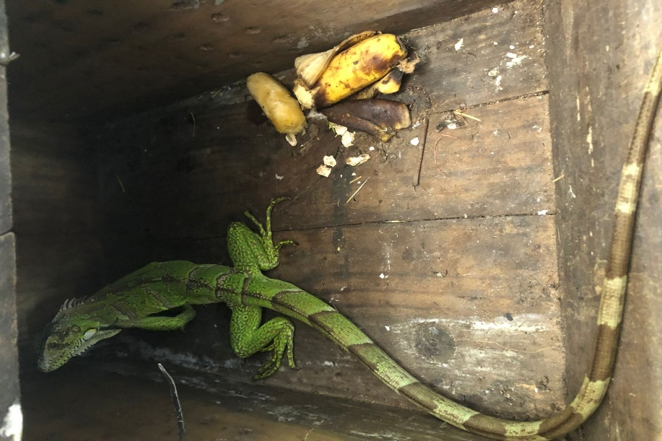
(43342) - Iguana, encontrada em residência, apresenta desvio em vertebras lombares. Entregue pela Defesa Civil de Campo Limpo Paulista no dia 21-03-2023.

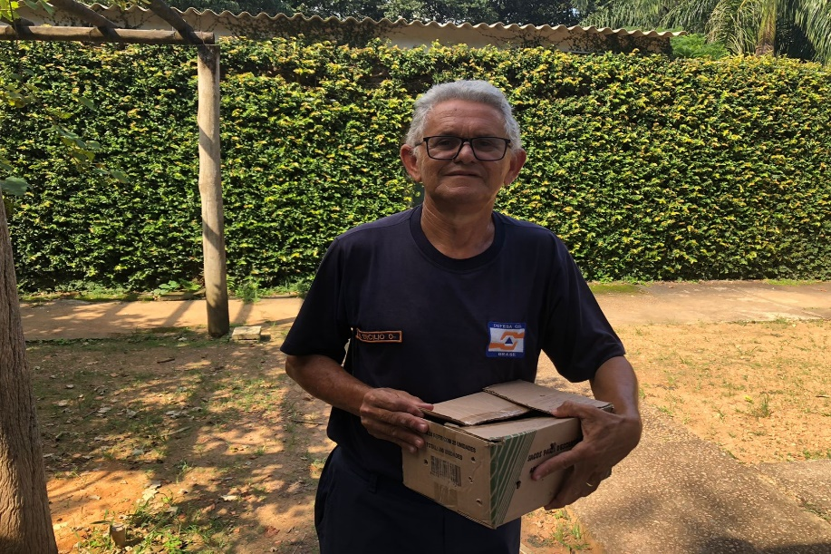
(43356) - Maritaca, encontrada em empresa, apresenta amputação traumática em membro pélvico direito. Entregue pela Defesa Civil de Campo Limpo Paulista no dia 22-03-2023.

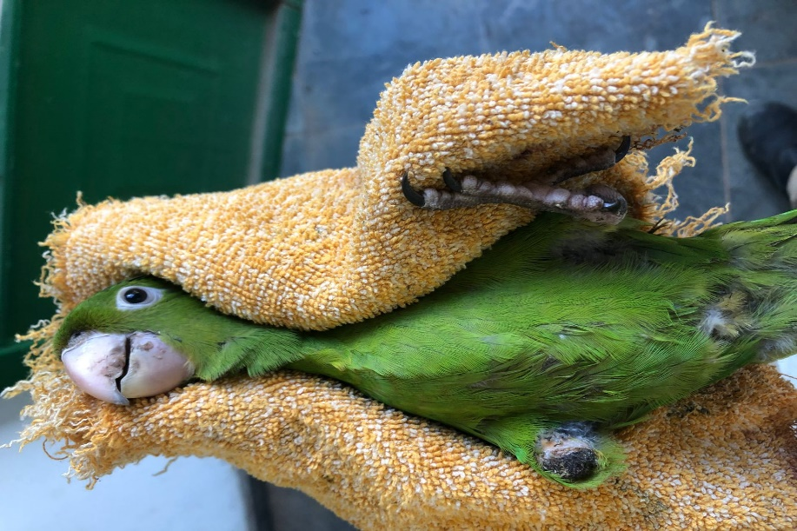
(43356) – Maritaca.

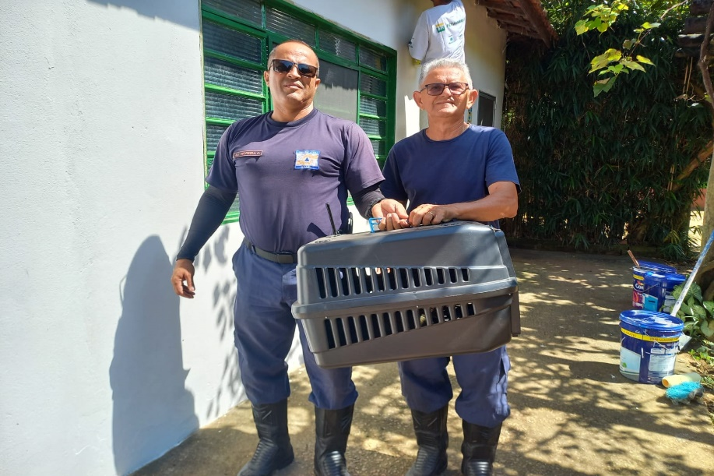
(43394) - Jacu, com fratura em fêmur esquerdo. Entregue pela Defesa Civil de Campo Limpo Paulista no dia 25-03-2023.

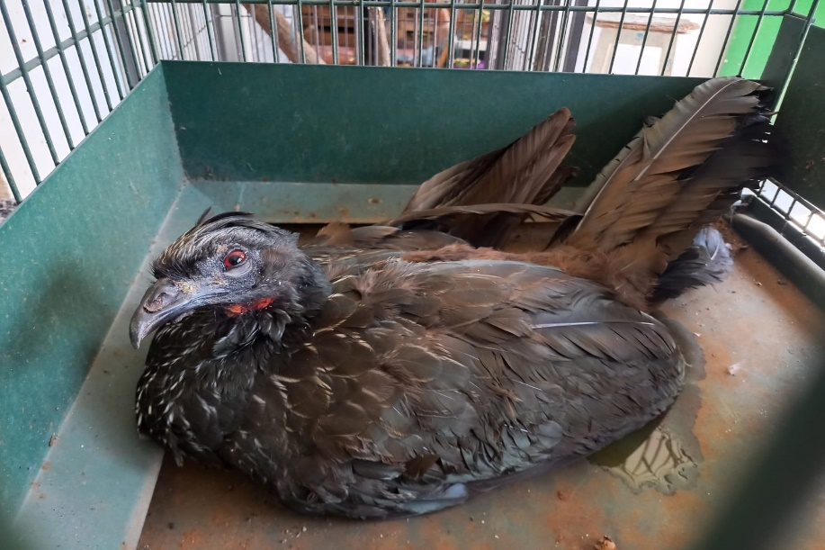
(43394) – Jacu.

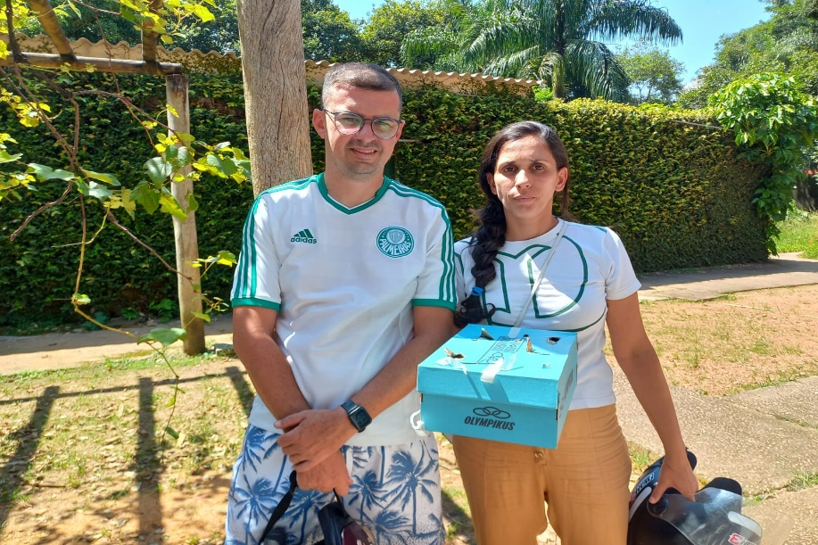
(43407) - Maritaca, filhote, encontrado em forro de casa. Entregue por munícipe de Campo Limpo Paulista no dia 26-03-2023.

